[已被撤稿！中南大学湘雅二院联合南华大学附属第一医院研究被pubpeer讨论！](https://mp.weixin.qq.com/s?__biz=MzkzOTc0Njg0Nw==&mid=2247485837&idx=1&sn=6509169dbb95a9cbcdc10394ad5051da&chksm=c331b84441f25a90bcde49e4a169eb4041672222c833da19703ea02c3698c5befe14458800d1&scene=126&sessionid=1742315334)

学术斗士！[诚信学术科研](javascript:void(0);)2025-03-09 17:36:30美国



**专注于发现和揭露SCI论文中的图片重复和数据问题，致力于维护学术界的公正与透明。关注我们，了解最新的学术案例和研究诚信资讯！**

https://pubpeer.com/publications/D5CB5A77EF8BD901A20E648493272B

近日，有学术探讨网站PubPeer针对发表于**《Experimental and therapeutic medicine》**的文章提出讨论，该文章题为《TIPE2 suppresses atherosclerosis by exerting a protective effect on macrophages via the inhibition of the Akt signaling pathway》（TIPE2 通过抑制 Akt 信号通路对巨噬细胞产生保护作用，从而抑制动脉粥样硬化）。**第一作者为Dan Li 博士（中南大学湘雅二院老年病科），通讯作者为Ying Tan教授（南华大学附属第一医院心血管内科）。**

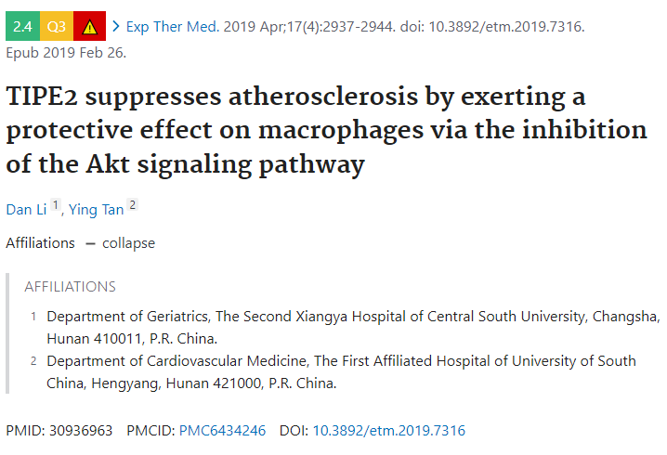

#### 讨论细节解析

在PubPeer的讨论中，用户提出了以下问题：

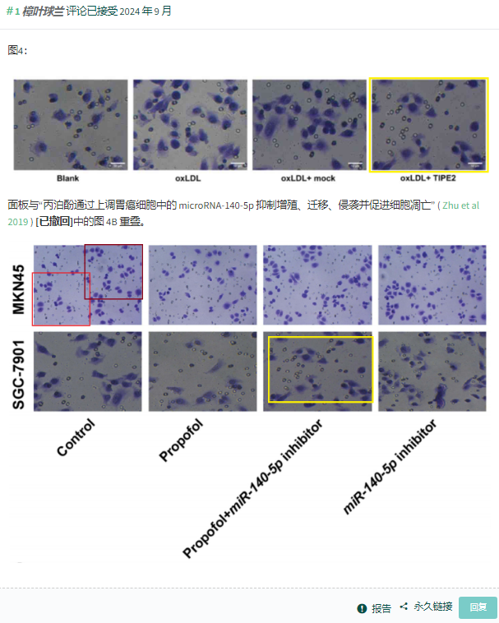

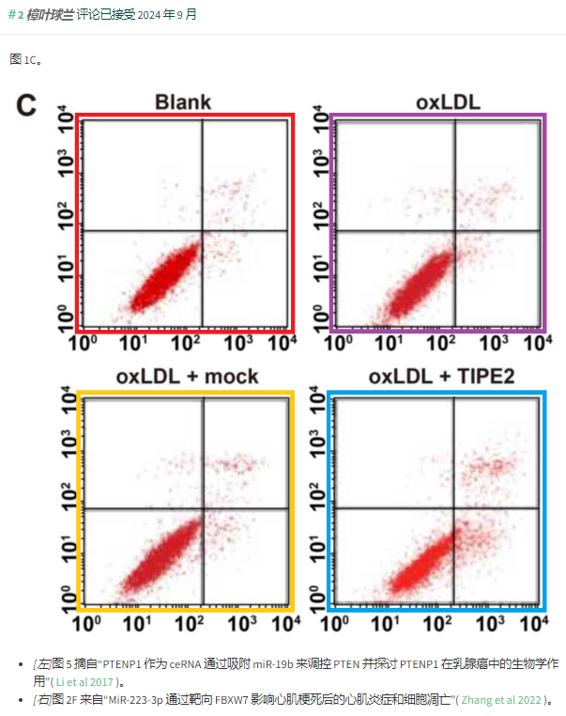

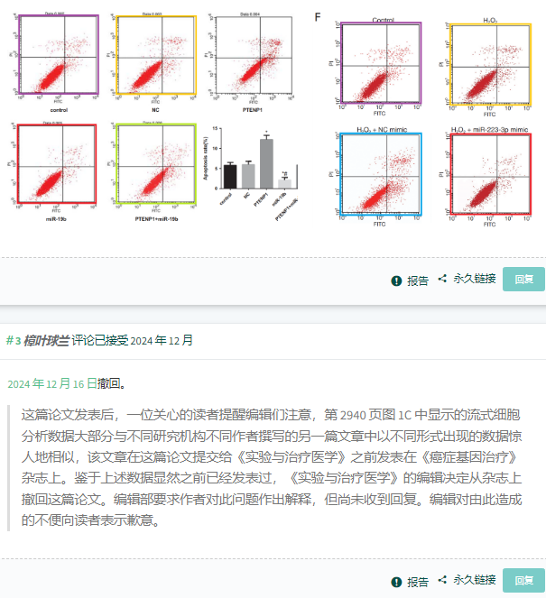

https://pubpeer.com/publications/D5CB5A77EF8BD901A20E648493272B

免责声明：质疑信息来源于Pubpeer，提及人名均为音译对于文章内容的真实性、完整性、及时性本公众号不做任何保证或承诺，仅供读者参考！免责声明：质疑信息来源于Pubpeer，提及人名均为音译对于文章内容的真实性、完整性、及时性本公众号不做任何保证或承诺，仅供读者参考！免责声明：质疑信息来源于Pubpeer，提及人名均为音译对于文章内容的真实性、完整性、及时性本公众号不做任何保证或承诺，仅供读者参考！

如有侵权，请及时联系公众号后台！

**欢迎积极投稿！共同维护学术界的公正与透明！**

[#论文](https://mp.weixin.qq.com/mp/appmsgalbum?__biz=MzkzOTc0Njg0Nw==&action=getalbum&album_id=3600816017607131136#wechat_redirect)[#图片重复](https://mp.weixin.qq.com/mp/appmsgalbum?__biz=MzkzOTc0Njg0Nw==&action=getalbum&album_id=3600843934894555137#wechat_redirect)[#南华大学附属第一医院](https://mp.weixin.qq.com/mp/appmsgalbum?__biz=MzkzOTc0Njg0Nw==&action=getalbum&album_id=3852760869704892418#wechat_redirect)[#中南大学湘雅二院](https://mp.weixin.qq.com/mp/appmsgalbum?__biz=MzkzOTc0Njg0Nw==&action=getalbum&album_id=3890981045973204992#wechat_redirect)